МИНИСТЕРСТВО ОБРАЗОВАНИЯ И НАУКИ РОССИЙСКОЙ ФЕДЕРАЦИИ

Федеральное государственное бюджетное образовательное учреждение

высшего профессионального образования

**«КУБАНСКИЙ ГОСУДАРСТВЕННЫЙ УНИВЕРСИТЕТ»**

**(ФГБОУ ВПО «КубГУ»)**

**Физико-технический факультет**

**Кафедра физики и информационных систем**

**КУРСОВАЯ РАБОТА**

**ПОВЕРХНОСТНЫЙ ЯДЕРНЫЙ МАГНИТНЫЙ РЕЗОНАНС**

Работу выполнил __________________________ Перехрест Олег Леонидович

Курс 2

Направление 03.03.02 Физика

Научный руководитель

кандидат физико-математических наук,

преподаватель кафедры физики и

информационных систем________________________________Игнатьев Б.В.

Нормоконтролёр

кандидат физико-математических наук,

преподаватель кафедры физики и

информационных систем_______________________________Быковский П.И.

Краснодар 2015

РЕФЕРАТ

Курсовая работа 22 страницы, 8 рисунков, 8 источников

Ключевые слова: ядерный магнитный резонанс, поверхностный ядерный магнитный резонанс, датчик поверхностного ядерного магнитного резонанса, NMR-MOUSE, магнитное поле, однородное магнитное поле, статическое магнитное поле, резонансное поглощение, спектроскопия, катушка, магнит.

Данная работа посвящена изучению поверхностного ЯМР, а также ЯМР в целом как наиболее информативного метода исследования структуры вещества. В настоящее время ЯМР спектроскопия развивается и является очень важным методом исследования, поскольку ЯМР исследования дают очень важную информацию, которую нельзя получить при помощи других исследований.

СОДЕРЖАНИЕ

ВВЕДЕНИЕ 3

1 ЯДЕРНЫЙ МАГНИТНЫЙ РЕЗОНАНС 4

1.1 Суть явления 5

1.2 Фурье-спектроскопия 8

1.3 Преимущества и недостатки ЯМР 9

2 ПОВЕРХНОСТНЫЙ ЯДЕРНЫЙ МАГНИТНЫЙ РЕЗОНАНС 11

3 ДАТЧИКИ ПОВЕРХНОСТНОГО ЯМР 13

3.1 Простейшая конструкция датчика поверхностного ЯМР 14

3.2 The NMR-MOUSE 16

ЗАКЛЮЧЕНИЕ 20

Список используемой литературы 22

# ВВЕДЕНИЕ

Годом открытия ЯМР считается 1945-й, когда американцы Феликс Блох из Стэнфорда и независимо от него Эдвард Парселл и Роберт Паунд из Гарварда впервые наблюдали сигнал ЯМР на протонах. К тому времени уже было много известно о природе ядерного магнетизма, сам эффект ЯМР был теоретически предсказан, и было сделано несколько попыток его экспериментального наблюдения. Важно отметить, что годом раньше в Советском Союзе, в Казани, Евгением Завойским было открыто явление ЭПР. Сейчас уже хорошо известно, что Завойский также наблюдал и сигнал ЯМР, это было перед войной, в 1941 году. Однако в его распоряжении был магнит низкого качества с плохой однородностью поля, результаты были плохо воспроизводимыми и потому так и остались неопубликованными. Справедливости ради надо заметить, что Завойский был не единственным, кто наблюдал ЯМР до его «официального» открытия. В частности, американский физик Исидор Раби (лауреат Нобелевской премии 1944 года за исследование магнитных свойств ядер в атомных и молекулярных пучках) в конце 30-х годов также наблюдал ЯМР, но счел это аппаратурным артефактом. Так или иначе, но за нашей страной остается приоритет в экспериментальном обнаружении магнитного резонанса. Хотя сам Завойский вскоре после войны стал заниматься другими проблемами, его открытие для развития науки в Казани сыграло огромную роль. Казань до сих пор остается одним из ведущих мировых научных центров по ЭПР-спектроскопии [1].

Так называемый "поверхностный ЯМР" в данный момент является перспективным направлением развития аппаратного обеспечения ЯМР эксперимента и базируется на измерениях характеристических времен спин-решеточной и спин-спиновой релаксации.

# 1 ЯДЕРНЫЙ МАГНИТНЫЙ РЕЗОНАНС

## **1.1 Суть явления**

Прежде всего, надо заметить, что, хотя в названии этого явления присутствует слово «ядерный», к ядерной физике ЯМР никакого отношения не имеет и с радиоактивностью никак не связан. Если говорить о строгом описании, то без законов квантовой механики никак не обойтись. Согласно этим законам, энергия взаимодействия магнитного ядра с внешним магнитным полем может принимать только несколько дискретных значений. Если облучать магнитные ядра переменным магнитным полем, частота которого соответствует разнице между этими дискретными энергетическими уровнями, выраженной в частотных единицах, то магнитные ядра начинают переходить с одного уровня на другой, при этом поглощая энергию переменного поля. В этом и состоит явление магнитного резонанса. Это объяснение формально правильное, но не очень наглядное. Есть другое объяснение, без квантовой механики. Магнитное ядро можно представить, как электрически заряженный шарик, вращающийся вокруг своей оси (хотя, строго говоря, это не так). Согласно законам электродинамики, вращение заряда приводит к появлению магнитного поля, т. е. магнитного момента ядра, который направлен вдоль оси вращения. Если этот магнитный момент поместить в постоянное внешнее поле, то вектор этого момента начинает прецессировать, т. е. вращаться вокруг направления внешнего поля. Таким же образом прецессирует (вращается) вокруг вертикали ось юлы, если ее раскрутить не строго вертикально, а под некоторым углом. В этом случае роль магнитного поля играет сила гравитации.

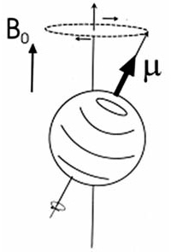

Рисунок 1. Прецессия вектора магнитного момента ядра

Частота прецессии определяется как свойствами ядра, так и силой магнитного поля: чем сильнее поле, тем выше частота. Затем, если кроме постоянного внешнего магнитного поля на ядро будет воздействовать переменное магнитное поле, то ядро начинает взаимодействовать с этим полем — оно как бы сильнее раскачивает ядро, амплитуда прецессии увеличивается, и ядро поглощает энергию переменного поля. Однако это будет происходить только при условии резонанса, т. е. совпадения частоты прецессии и частоты внешнего переменного поля. Это похоже на классический пример из школьной физики — марширующие по мосту солдаты. Если частота шага совпадает с частотой собственных колебаний моста, то мост раскачивается всё сильнее и сильнее. Экспериментально это явление проявляется в зависимости поглощения переменного поля от его частоты. В момент резонанса поглощение резко возрастает, а простейший спектр магнитного резонанса выглядит вот так:

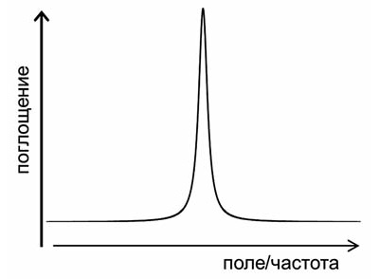

Рисунок 2. Простейший спектр магнитного резонанса

ЯМР можно наблюдать на разных ядрах, но надо сказать, что далеко не все ядра имеют магнитный момент. Часто бывает так, что некоторые изотопы имеют магнитный момент, а другие изотопы того же самого ядра — нет. Для каждого ядра есть свое характерное соотношение магнитного поля и частоты прецессии, называемое гиромагнитным отношением. Для всех ядер эти отношения известны. По ним можно подобрать частоту, на которой при данном магнитном поле будет наблюдаться сигнал от нужных исследователю ядер [1].

Самые важные для ЯМР ядра — это протоны. Их больше всего в природе, и они имеют очень высокую чувствительность. Для химии и биологии очень важны ядра углерода, азота и кислорода, но с ними ученым не очень повезло: наиболее распространенные изотопы углерода и кислорода, 12С и 16О, магнитного момента не имеют, у природного изотопа азота 14N момент есть, но он по ряду причин для экспериментов очень неудобен. Есть изотопы 13С, 15N и 17О, которые подходят для ЯМР-экспериментов, но их природное содержание очень низкое, а чувствительность очень маленькая по сравнению с протонами. Поэтому часто для ЯМР-исследований готовят специальные изотопно-обогащенные образцы, в которых природный изотоп того или иного ядра замещен на тот, который нужен для экспериментов. В большинстве случаев эта процедура весьма непростая и недешевая, но иногда это единственная возможность получить необходимую информацию.

## **1.2 Фурье-спектроскопия**

Первые ЯМР-спектрометры работали именно так, как описано выше — образец помещался в постоянное магнитное поле, и на него непрерывно подавалось радиочастотное излучение. Затем плавно менялась либо частота переменного поля, либо напряженность постоянного магнитного поля. Поглощение энергии переменного поля регистрировалось радиочастотным мостом, сигнал от которого выводился на самописец или осциллограф. Но этот способ регистрации сигнала уже давно не применяется. В современных ЯМР-спектрометрах спектр записывается с помощью импульсов. Магнитные моменты ядер возбуждаются коротким мощным импульсом, после которого регистрируется сигнал, наводимый в РЧ-катушке свободно прецессирующими магнитными моментами. Этот сигнал постепенно спадает к нулю по мере возвращения магнитных моментов к состоянию равновесия (этот процесс называется магнитной релаксацией). Спектр ЯМР получается из этого сигнала с помощью Фурье-преобразования. Это стандартная математическая процедура, позволяющая раскладывать любой сигнал на частотные гармоники и таким образом получать частотный спектр этого сигнала. Этот способ записи спектра позволяет значительно понизить уровень шумов и проводить эксперименты намного быстрее.

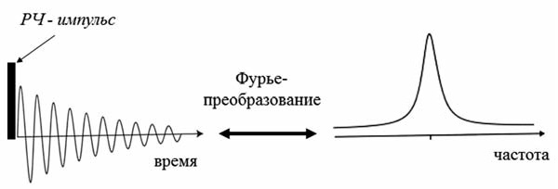

Рисунок 3. Получение спектра ЯМР из сигнала с помощью Фурье-преобразования

Один возбуждающий импульс для записи спектра — это самый простейший ЯМР-эксперимент. Однако таких импульсов, разной длительности, амплитуды, с разными задержками между ними и т. п., в эксперименте может быть много, в зависимости от того, какие именно манипуляции исследователю надо провести с системой ядерных магнитных моментов. Тем не менее, практически все эти импульсные последовательности оканчиваются одним и тем же — записью сигнала свободной прецессии с последующим Фурье-преобразованием.

## **1.3 Преимущества и недостатки ЯМР**

ЯМР — самый мощный и информативный метод исследования молекул. Строго говоря, это не один метод, это большое число разнообразных типов экспериментов, т. е. импульсных последовательностей. Хотя все они основаны на явлении ЯМР, но каждый из этих экспериментов предназначен для получения какой-то конкретной специфической информации. Число этих экспериментов измеряется многими десятками, если не сотнями. Теоретически ЯМР может если не всё, то почти всё, что могут все остальные экспериментальные методы исследования структуры и динамики молекул, хотя практически это выполнимо, конечно, далеко не всегда. Одно из основных достоинств ЯМР в том, что, с одной стороны, его природные зонды, т. е. магнитные ядра, распределены по всей молекуле, а с другой стороны, он позволяет отличить эти ядра друг от друга и получать пространственно-селективные данные о свойствах молекулы. Почти все остальные методы дают информацию, либо усредненную по всей молекуле, либо только о какой-то одной ее части.

Основных недостатков у ЯМР два. Во-первых, это низкая чувствительность по сравнению с большинством других экспериментальных методов (оптическая спектроскопия, флюоресценция, ЭПР и т. п.). Это приводит к тому, что для усреднения шумов сигнал нужно накапливать долгое время. В некоторых случаях ЯМР-эксперимент может проводиться в течение даже нескольких недель. Во-вторых, это его дороговизна. ЯМР-спектрометры — одни из самых дорогих научных приборов, их стоимость измеряется как минимум сотнями тысяч долларов, а самые дорогие спектрометры стоят несколько миллионов. Далеко не все лаборатории, особенно в России, могут позволить себе иметь такое научное оборудование.

# 2 ПОВЕРХНОСТНЫЙ ЯДЕРНЫЙ МАГНИТНЫЙ РЕЗОНАНС

Поверхностный ядерный магнитный резонанс, его методы и приложения широко развивались последние 15 лет.

Использование обычного ядерного магнитного резонанса ограничено теми фактами, что исследуемый объект необходимо подносить к устройству ЯМР и он должен умещаться в пространстве между большими сверхпроводящими магнитами устройства. Оба ограничения преодолеваются при использовании датчиков поверхностного ЯМР, основанных на открытых магнитах, специально адаптированных к изучаемому объекту. Это могут быть недорогие и портативные датчики, которые позволяют проводить исследования во многих областях науки и др., недоступных при использовании обычных магнитных конфигураций. Существенные улучшения конструкции магнитов, электроники обнаружения и реализации подходящих методов для работы в неоднородных магнитных полях открытых магнитов позволили ученым и инженерам измерить распределения времен релаксации, коэффициенты диффузии, распределения скоростей, получить 3D изображения.

С момента открытия в 1945 году, ядерный магнитный резонанс развивался в неисчисляемой области исследований. Он эксплуатируется в ряде областей физики, химии, биологии и медицины, чтобы получать уникальную информацию на молекулярном уровне. В химии, например, он считается одним из самых мощных аналитических инструментов, чтобы выяснить молекулярную структуру, а в медицине он обычно используется для диагностической визуализации. Магниты строили с каждым годом все больше и больше, пытаясь добиться более однородного и сильного поля, для наибольшей чувствительности, и увеличения спектрального разрешения. Сегодня, магниты - тяжелые и статические устройства, установленные в специальных лабораториях ЯМР, разработанных, чтобы экранировать электромагнитное вмешательство из вне и уменьшить искажения магнитного поля, чтобы обеспечить идеальные условия для экспериментов [2].

Осложнения, связанные с доставкой устройства ЯМР к образцу отмечались уже в первые годы, когда было признано, что ЯМР может способствовать исследованиям на месте горных формирований. Измерение свойств жидкостей, заключенных в скважинах горных пород с помощью ЯМР дало толчок развитию концепции, что называется вывернутого наизнанку ЯМР, где вместо размещения образца внутри магнита, устройство находится внутри объекта или на объекте. Требовался датчик необходимый для получения сильных магнитных и переменных радиочастотных полей, которые проникают внутрь исследуемого образца. Разработки в этой области уже появились в начале 1950-х годов, их стимулировали нефтяные компании [2]. Усилия, предпринятые этим сообществом, продемонстрировали, что неразрушающие исследования ЯМР могут успешно быть выполнены с помощью мобильных ЯМР датчиков.

# 3 ДАТЧИКИ ПОВЕРХНОСТНОГО ЯМР

Сообщество ученых и инженеров, занимающихся разработкой каротажного ЯМР также поняли, что подобные односторонние датчики могут использоваться за пределами нефтяной отрасли. Начальный интерес был в обнаружении влаги в строительных материалах, почве и пище. Но были предложены и другие возможные применения, например, в медицине, материаловедении, и управлении технологическими процессами, устройства, подходящие для использования в ЯМР были произведены Юго-западным Исследовательским Институтом (Southwest Research) [2]. Эти датчики стали применять в производственной области, например, для испытания образца без его разрушения, и контроля качества.



Рисунок 4. ЯМР датчики для исследования онлайн. (a) Датчик поверхностного ЯМР с электромагнитами для измерения влажности поверхности моста. (b) Трактор, с электромагнитом на борту, измеряет влажность в почве для калибровки спутниковой фотографии (фотографии предоставил G.A.Matzkanin). (c) Поверхностный ЯМР спектрометр и датчик Юго-Западного Исследовательского Института. (d) Портативная консоль и датчик ОСА Института Фраунгофера Неразрушающего Контроля

На Рисунке 4 старые устройства для измерения влажности в мостах (рис.4a) и в почве (рис.4b). Они были крупными, массой до 300 кг, применялись в основном электромагниты, и работали на низких частотах до 3 МГц. Важным шагом в сторону уменьшения размера было использование постоянных магнитов для генерации статических магнитных полей. Это не только уменьшило размеры и вес, но также устранило большую часть потребляемой мощности этих устройств. Примером этой системы является датчик одностороннего доступа Юго-Западного Исследовательского Института (рис.4c), который впоследствии был оснащен портативной консолью Институтом Фраунгофера Неразрушающего Контроля (Fraunhofer Institute of Nondestructive Testing) (рис.4d) [2].

## **3.1 Простейшая конструкция датчика поверхностного ЯМР**

Датчик поверхностного ЯМР обычно состоит из нескольких постоянных магнитов и катушки, в которой создается магнитное поле над постоянным магнитом. Исследуемый объект просто помещается поверх магнитного узла. ЯМР сигналы исследуемого объекта затем возбуждается и детектируется радиочастотной (РЧ) катушкой размещённой рядом. В этой конфигурации, ЯМР сигналы объектов произвольных размеров и форм могут быть получены с помощью устройства. Экспериментальные результаты показывают, что детектор поверхностного ЯМР обычно обеспечивает более слабое и менее однородное поле, а также меньшую чувствительность сигнала по сравнению с обычным детектором ЯМР, но дешевле в производстве и имеет большую мобильность. Таким образом, аппарат более широко применяться для анализа пищевых продуктов и строительного материала, исследования биологических тканей, геофизического анализа. Относительно однородное поле аппарата поверхностного ЯМР также облегчает исследования распределений размеров пор пористых материалов. Это простая конструкция для мобильного аппарата поверхностного ЯМР, который генерирует относительно равномерное распределение поля, впоследствии позволяя обнаруживать сигналы ЯМР от жидких образцов, используя эха Хана. В этой конструкции, магнитный узел устройства состоит только из кубического (основного) постоянного магнита и небольшой прокладки магнита, используемой для правильного распределения магнитного потока основного магнита. Кубический магнит находится в таком положении, что направление его намагниченности - в поперечной плоскости (параллельно верхней и нижней граням магнита). Следовательно, над магнитом генерируется сильно неоднородное поле. Прокладка магнита - это плоский прямоугольный параллелепипед, который намагничивается перпендикулярно его боковым граням [3]. Прокладка магнита помещена чуть выше основного магнита; направления намагниченностей двух магнитов противоположны.

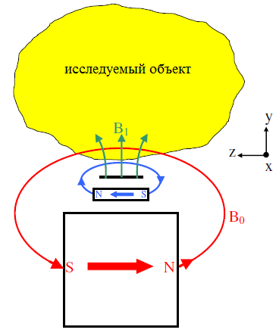

Рис. 5. Упрощенная иллюстрация предложенного дизайна. Горизонтальное черное пятно выше магнита прокладки обозначает планарную РЧ катушку; толстая стрела в каждом магните представляет направление намагниченности магнита

Таким образом магнитный поток магнита прокладки подавляет магнитный поток главного магнита, впоследствии создавая область с гладкими профилями $B_{0}$ выше прокладки магнита. Добавление планарной радиочастотной катушки немного выше магнитной прокладки, таким образом, обеспечивает возбуждение и обнаружение ЯМР сигналов исследуемого объекта, расположенного выше магнитного узла (рис. 5). Этой простой конструкции соответствует относительно легкий процесс изготовления устройства [4]. Несмотря на существование множества различных конструкций аппарата поверхностного ЯМР с относительно однородным распределением магнитного поля, большинство из них очень сложны, что делает устройства с такими конструкциями еще более дорогими и трудоемкими в производстве. В качестве альтернативы, таким конструкциям, обычно используют только два типа магнитов, располагающихся определенным образом в устройстве поверхностного ЯМР, тем самым упрощая конструкцию устройства и, в то же время, создавая область с достаточной однородностью поля. Слабая сила притяжения между основным магнитом и магнитной прокладкой также способствует более безопасному производственному процессу, чем в устройствах с более сложными конструкциями, в которых используются магниты несколько больших размеров. Мобильное устройство поверхностного ЯМР построенное на основе такой конструкции весит всего 1,8 килограмм, генерирует поле силой около 0,0746 Тл и имеет дальность обнаружения больше 6 мм. Несмотря на легкий вес, данный аппарат обладает приемлемой чувствительностью и потребляет небольшую мощность (19 Вт) [3].

## **3.2 The NMR-MOUSE**

Хотя идея использования этого типа оборудования была разработана более двух десятилетий назад, систематические исследования поверхностного ЯМР не появлялись в научной литературе вплоть до середины 1990-х годов, до публикации о NMR-MOUSE. Этот небольшой ручной датчик был разработан, чтобы сканировать поверхность объектов подобным образом, как при перемещении компьютерной мыши по поверхности, отсюда такое название. В знак признания того факта, что большинству контрастных фильтров, используемых в визуализации, не нужно однородное магнитное поле, чтобы функционировать, и что для пространственного кодирования в визуализации требуется неоднородное магнитное поле, потребность дорогих (в получении) однородных магнитных полей в визуализации и характеристике материалов была поставлена ​​под сомнение, разыскивалось наиболее простое устройство ЯМР, способное предоставить информацию эквивалентную той, которая содержится в пикселе изображения ЯМР. NMR-MOUSE – сокращение от «NMR Mobile Universal Surface Explorer» что в переводе - Мобильный Универсальный Поверхностный Исследователь - это маленький датчик поверхностного ЯМР, который генерирует поляризованное магнитное поле до 0,5 Тл с регулируемым градиентом [2]. Он стал применяться в таких разнообразных областях, как контроль без разрушения резиновых и полимерных продуктов, продуктов питания и анализа животноводства, а также оценки состояния объектов культурного наследия. Это, в свою очередь, стимулирует изучение и развитие ЯМР в неоднородных полях.

Сегодня доступны две основные геометрические формы NMR-MOUSE (рис. 6). Одна из них является подковообразной полученной использованием устарелого магнита ЯМР (слева), другая - стержневой магнит (справа), самой простой геометрии с катушкой на одной из его граней. При малом размере ручного устройства весом менее 2 кг, максимальная глубина чувствительности около 10 мм [2]. Настраивая частоту, глубину или расстояние до поверхности датчика, получаемый чувствительный уровень может быть сдвинут (рис. 6). Изменяя параметры магнита и конфигурации катушки, плоский чувствительный уровень может быть получен на различном расстоянии от поверхности датчика. Выбор именно плоского чувствительного уровня удобен для получения разрешения по глубине, полезного для исследования глубинного строения больших образцов. Профиль образца приобретает сдвиг положения среза в объекте, который может быть устранен путем простого перезапуска резонансной частоты или регулировки расстояния между датчиком и объектом.

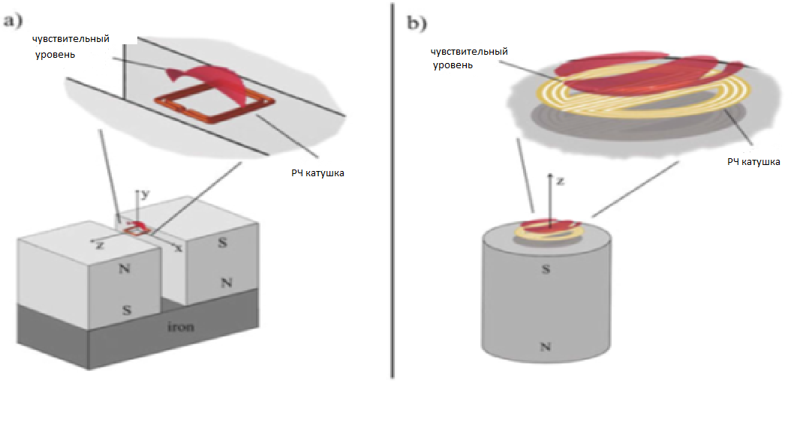

Рисунок 6. Конструкция датчиков ЯМР-МЫШИ. Слева: подковообразный с РЧ катушкой в зазоре между магнитами. Справа: стержневой магнит ЯМР-мыши с 8-образной катушкой на одной из граней магнита; фото (сверху) и принцип действия (снизу)



Рисунок 7. Вид датчиков ЯМР-МЫШИ из стержневых магнитов с РЧ катушками, намотанными на платах. (a) Прямоугольный блок магнита с бабочка-образной РЧ катушкой. Настроенные и соответствующие конденсаторы установлены в небольшой коробке на стороне магнита. (b) Цилиндрический магнит с расположенными по кругу четырьмя 8-образными катушками [5]

Одной из главных проблем была разработка открытых томографов, которые обеспечивают поперечное разрешение реагирующего уровня. Хотя несколько идей о различных подходах к решению этой проблемы появились в патентной литературе, но о практической реализации такого томографа не сообщается до сих пор. В последние годы датчики были оснащены градиентными катушками для достижения пространственной локализации через чувствительный срез [6]. Позднее было показано, что даже скорость может быть зафиксирована с помощью неоднородных полей ЯМР. Кодирование и детектирование проводилось в присутствии статического градиента, эти методы используют кодирование в чистой фазе в сочетании с несколькими схемами приобретения для максимизации чувствительности.

В настоящее время изучены различные геометрии магнитов для поверхностного ЯМР. Основными целями проектирования часто являются: область однородного поля, удаленная от поверхности датчика, профиль поля, который линейно изменяется с расстоянием от поверхности датчика, и большая глубина проникновения, хотя силы постоянного поля на данном расстоянии от поверхности датчика достаточно для выбора плоскости изображений. С этими минимальными требованиями небольшие датчики могут быть построены для тестирования материалов, неразрушающего их.

# ЗАКЛЮЧЕНИЕ

Явление ядерного магнитного резонанса было открыто Блохом и Перселлом в 1945 году и в настоящее время находит разнообразное применение в различных областях физики, химии, биологии и техники [7]. Это явление резонансного поглощения радиочастотной электромагнитной энергии веществом с ненулевыми магнитными моментами ядер, находящимся во внешнем постоянном магнитном поле. ЯМР наблюдается в твердом, жидком и газообразном веществах и используется для измерения ядерных констант (спина ядра и магнитного момента), для определения структуры молекул и кристаллов, для изучения фазовых переходов в веществе, для исследования хода химических реакций, для прецизионного измерения и стабилизации постоянных магнитных полей, для создания спиновых генераторов, ядерных гироскопов и т.д. [8].

Аппарат поверхностного ядерного магнитного резонанса может получать ЯМР сигнал исследуемого объекта, расположенного снаружи устройства. Размер объекта не ограничивается размерами устройства. Для обычного ЯМР оборудования, исследуемый объект помещается между полюсами магнитов и поэтому, размер объекта ограничивается размерами зазора между полюсами этих магнитов. Для устройства поверхностного ЯМР статическое магнитное поле магнита B0 и магнитное поле РЧ катушки B1 создаются за пределами магнита; B0 и B1 магнитные поля перпендикулярны друг другу в некотором пространстве за пределами магнита, где определяется чувствительный уровень аппарата поверхностного ЯМР. Когда условие резонанса ω0 = γB0 удовлетворяется в чувствительном уровне, ядра исследуемого объекта, расположенные в этом уровне, возбуждаются магнитным полем В1. Тогда ЯМР сигнал объекта обнаруживается РЧ катушкой. В этой конфигурации, магнит не окружает исследуемый объект, следовательно, не существует никаких ограничений в размере объекта.

В результате выполнения курсовой работы я овладел следующими общекультурными и профессиональными компетенциями:   
1) (ОК–12) способностью овладеть основными методами, способами и средствами получения, хранения, переработки информации, иметь навыки работы с компьютером как средством управления информацией.  
В работе использовались источники, взятые из всемирной сети «Интернет».  
2) (ОПК–7) Способностью получить и использовать в своей деятельности знание иностранного языка. Благодаря знанию иностранного языка, при написании работы была использована литература на английском языке.

3) (ПК–1) Способностью использовать специализированные знания в области физики для освоения профильных физических дисциплин. Изученная мною информация по данной теме пригодится мне в будущем при углубленном изучении поверхностного ядерного магнитного резонанса.

# Список используемой литературы

1. Элементы большой науки [Электронный ресурс]. – Режим доступа: <http://elementy.ru/lib/431987>. – (Дата обращения 17.05.2015).
2. Federico Casanova. Single-Sided NMR / Federico Casanova; Juan Perlo; Bernhard Blümich. – Springer-Verlag Berlin Heidelberg, 2011. – 244 с.
3. Simple mobile single-sided NMR apparatus with a relatively homogeneous B0 distribution / Wei-Hao Chang [and etc.] // Magnetic Resonance Imaging. – 2011. – c. 869–876
4. Wei-Hao Chang. Single-sided mobile NMR apparatus using the transverse flux of a single permanent magnet / Wei-Hao Chang; Jyh-Horng Chen; Lian-Pin Hwang // Magnetic Resonance Imaging. – 2010. – с. 129­­­–138
5. Simple NMR-MOUSE with a Bar Magnet. / B. Blümich [and etc.] // Wiley Periodicals, Inc. Concepts in Magnetic Resonance. – 2002. – с. 255–261
6. Stacked planar micro coils for single-sided NMR applications / Jan Watzlaw [and etc.] // Journal of Magnetic Resonance. – 2013. с. 176–185
7. Лабораторная работа [Электронный ресурс]. – Режим доступа: <http://lib.sinp.msu.ru/static/tutorials/46_17.pdf>. – (Дата обращения: 16.05.2015).
8. Химик [Электронный ресурс]. – Режим доступа: <http://www.xumuk.ru/encyklopedia/2/5462.html>. – (Дата обращения: 17.05.2015).